多品种、小批量Kanban拉动
——颠覆性周期缩短、库存降低

主办单位：一六八培训网（冠达咨询） www.peixun168.com；www.wonder168.com
课程价格：4380元/人（包括资料费、授课费、发票及上下午茶点等）
课程导师：刘宝生老师
课程日期：7月27-28日上海、11月22-23日上海
参训对象：总经理、厂长中高层经理、主管、生产、物流经理、主管、精益经理、工程师、精益专员、车间主任等；
联系方式：18826414993黄老师（微信同号）15821390638刘老师（微信同号）
注：本课程可为企业提供上门内训服务和咨询服务，欢迎来电咨询！

【课程介绍】
Kanban是一个日语单词，是指一种信息卡片，丰田用这种卡片来指示生产或物料搬运，是实现拉动生产的重要工具之一。是源自于超市的运营模式—--卖完了在补充，又称之为后补拉动，kanban就是用来指示物料用完了，提供需要补充或生产的信息。大野耐一当年就是将超市的运营模式运用到制造系统。Kanban拉动是实现丰田JIT的最核心工具，是精益生产概念中最“知名”的名词，是很多企业实施精益生产最想做的项目，几乎成为丰田生产方式的代名词。
但kanban通常称之为看板也是被误解最多的工具，很多企业还在把墙上、走廊上林林总总的“看板”称之为丰田的“看板管理”，也有很多企业把标识卡、工艺流转卡等各种卡片称之为kanban拉动。
【课程背景】
也许您在面临高库存的烦恼，也许你的工厂经常缺料的现象，客户的交货区经常不能满足。KANBAN与均衡生产给您一套系统的物流和生产组织解决方案，工厂的物流和生产效率，节约占地面积，降低成本和提升交付能力，全面提升企业运营绩效。
【引入契机】
1、在企业推行精益过程中遭遇以下问题时的有效解决方案：
2、准时交付率不高？
3、库存居高不下？
4、计划经常变化？
5、客户需求波动大？
6、之前通过生产计划控制没有达到预期目标？
7、公司准备导入Kanban拉动系统？
8、公司需要对整个物流系统开展改善？
9、公司运行了Kanban系统，但没有有效运转起来？
【课程收益】

系统掌握KANBAN拉动流程；
熟悉KANBAN计算方式；
掌握KANBAN实施步骤；
熟悉物流改善方法；
了解拉动系统设计。
掌握零件规划体系；
学会合理计算库存方法；
掌握零件超市规划方法；
实际规划公司零件超市；
设计公司看板系统；

【课程输出】
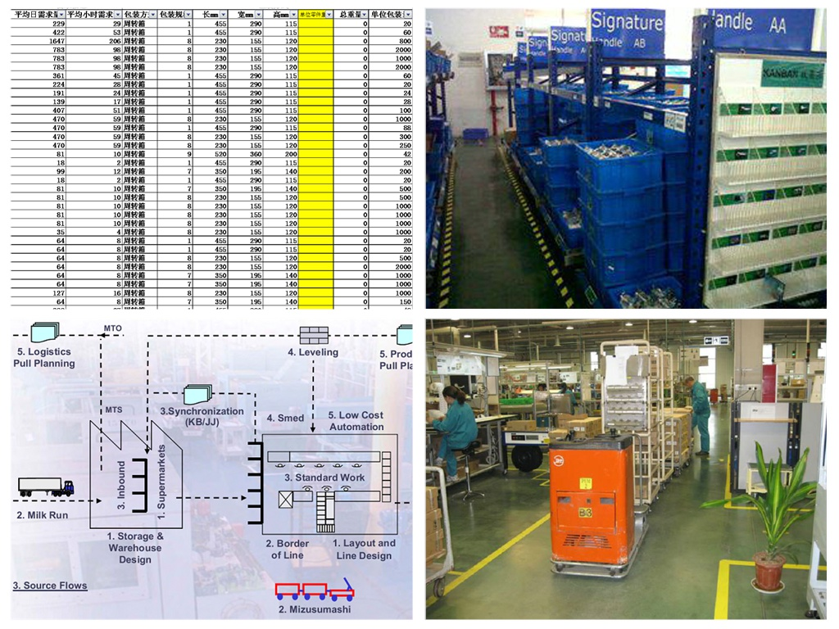
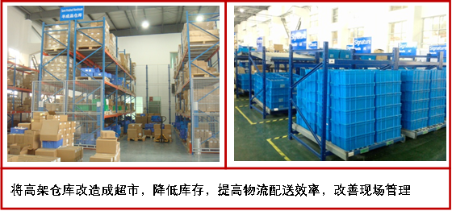
【课程大纲】

一、JIT三大要素
1、JIT的内涵
2、JIT三大要素
3、节拍时间
4、单件流
5、下游拉动
二、KANBAN概述
1、kanban介绍
2、kanban是什么
3、kanban与“看板”的区别
4、kanban的起源
5、kanban的基本功能
6、kanban的种类
三、KANBAN流程
1、取料看板流程
2、生产kanban流程
3、紧急kanban流程
4、模拟kanban流程
5、kanban环节案例
四、KANBAN模拟游戏
1、第一轮：传统批量生产方式模拟
2、第二轮：取料kanban拉动
3、取料kanban流程设计
4、角色调整
5、运营指标核算
6、财务指标核算
7、改进方式讨论
五、KANBAN模拟游戏
1、第三轮：生产KANBAN拉动
2、生产KANBAN流程设计
3、角色调整
4、运营指标核算
5、财务指标核算
6、改进方式讨论
六、KANBAN沙盘总结
1、Kanban的好处
2、Kanban的不足
3、如何弥补kanban的不足
4、拉动系统案例
七、KANBAN实施条件
1、Kanban实施八大条件
2、Kanban拉动与均衡生产
3、均衡生产方式
4、公司kanban实施条件讨论
八、均衡生产
1、均衡生产的意义
2、需求波动分析
3、生产排产的几种模式
4、均衡的概念和内涵
5、均衡排产方式
九、工厂参观和实践
1、工厂参观
2、分享
3、问题解答讨论
十、定义经济批量实践
1、经济批量定义
2、经济批量的影响因素
3、经济批量的计算方法
4、经济批量计算练习
5、定义公司关键环节经济批量
十一、零件规划表设计
1、零件规划表核心内容
2、包装规划、选择依据
3、实际零件包装选择
十二、库存与Kanban数量计算
1、Kanban数量的计算原理
2、库存的影响因素
3、实际零件库存计算
十三、超市规划讲解
1、超市规划的内容
2、超市选择
3、零件储存方式规划
4、超市区域规划和地址码定义
5、先进先出控制
6、溢料控制
十四、超市规划实践
1、仓库问题现场分析、汇总
2、超市选择
3、公司零件分类方法定义
4、超市模式规划
5、超市可视化规划
十五、物流配送规划
1、零件搬运方式
2、零件生产线储存方式
十六、Kanban运行流程规划
1、Kanban卡片内容和格式设计
2、生产和物料kanban拉动流程设计
3、配送频率定义
4、紧急kanban流程设计
十七、Kanban管理和控制
1、Kanban运行中的常见问题
2、问题对策讨论
十八、公司kanban实施计划
1、制定Kanban实施行动计划
2、问题对策讨论
十九、公司kanban实施计划
1、制定Kanban实施行动计划
二十、总结

【讲师介绍】 刘宝生老师个人履历：
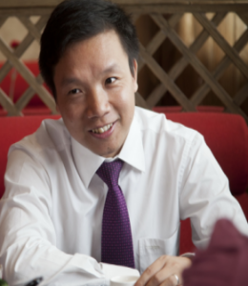
全球改善咨询集团 中国区顾问总监
摩托罗拉移动通信公司 生产经理/精益经理
福特江铃汽车股份公司 物流规划/精益专员
刘老师拥有丰富的企业运营管理和系统性咨询实战经验：

20年精益运营实战； 15年领导力提升修炼，
10年世界500强企业管理， 10年咨询创新，
10年传统文化实修实证；

刘老师不仅世界500强熏陶国际性视野，且和全球顶级顾问一起共事多年，
为世界500强和跨国企业提供咨询培训服务（GE、西门子、飞利浦、诺基亚、德国大陆集团、霍尼韦尔、惠普、VOLVO建筑、庞巴迪、亚萨合莱、赛莱默、真诺仪表、布勒集团，日本工装等）
还给大量中国优秀企业提供咨询和培训服务（神华、、中化集团、三一重工、沈阳机床、格力、上汽、一汽、德力西、宇通客车、神龙汽车、远景能源等…）
也致力于转型升级的中小企业提供系统性咨询和培训服务（威华机械、宝飞－优斯特、爱乐石油设备、正大机械、开世密封件、奥文科技、付泰信息科技等…）。
刘老师将国际性视野和中国国情相结合，不断创新企业运营管理运用，打造多家精益标杆工厂，包括跨国企业、中国本土企业，甚至中小企业。
刘老师创造性的提出“快乐精益”，强调学习工具方法的同时重点解决人的思想障碍，消除个人和团队隔阂，打破部门强，打造团队合作机制和模式，不仅能更好实现企业变革目标，更是提高了人的积极性，改善了企业的氛围，实现了“快乐精益-快乐工作”。
刘老师不断探索系统性人才培养模式（企业最缺乏的人才），分别开创《快乐精益精英班》、《教练式领导力训练营》、《快乐精益工程师班》，将工作技巧融入与工具方法中一起学习，为企业培养德才兼备的系统性人才，广受好评。
刘老师创导的“教练式咨询”和“实践性培训”，真正做到在完成项目目标的同时培养核心管理团队，实现客户期望的“从要我精益”到“我要精益”的转变，认识到精益对自身职业发展的价值，从而“热爱精益”。
十年来，刘老师为近百家企业提供咨询服务，上千家企业培训，学员人数超过5万多；
【咨询专长】
精益运营咨询 系统性人才培养 精益培训
精益企业系统变革 智慧领导力修炼提升 精益变革管理
精益供应链推进 精益精英班（经理） 精益生产系统
精益工厂布局（新工厂） 精益改善工程师 精益供应链管理
精益工厂评估规划 精益领袖修炼班 价值流分析规划
精益项目现场辅导 企业人才梯队建设 精益核心工具课程
【部分合作客户】
- 大型装备及机械制造行业：布勒(西安)设备有限公司、布勒(无锡)机械制造有限公司、文登奥文电机有限公司、利勃海尔机械（大连）有限公司、上海三一重工科技有限公司、沈阳机床、上海沃尔沃建筑有限公司、佳木斯煤机集团有限公司、日本工装自控工程有限公司、赛莱默集团、神华集团、凯士比泵业、凯泉集团、伊顿液压集团、锡兰瓦船舶有限公司、梅西埃航空苏州、常州法力诺钢管、常州腾普精机、正泰电气、盾安集团、无锡康明斯发动机、舍弗勒集团、英格索兰、重庆机电等；
- 汽车及零部件行业：克鲁勃润滑产品（上海）有限公司、上汽乘用车、浙江吉利汽车、延峰伟世通汽车电子有限公司 、麦格纳动力总成有限公司 、上海海拉电子 、大陆电子集团有限公司 、神龙汽车有限公司 通用电器上海有限公司、上海大众汽车有限公司、宇通客车、北京奔驰汽车、蒂森克虏伯（长春）转向柱有限公司、双钱载重轮胎有限公司、佳通轮胎有限公司、上海交运汽车股份、长安马自达、上海比亚迪汽车有限公司、明珞汽车装备等；
- 家电行业：横店集团得邦照明股份有限公司、方太集团、东电化（厦门）电子有限公司、苏州市伟克斯电器有限公司、浙江中广电器股份有限公司、安奕极电气工业系统（上海）有限公司、广州飞利浦中国有限公司、苏泊尔电器、上海科勒有限公司、中国海尔集团、重庆格力电器 、、日立电器、康佳集团、马尼托瓦餐饮设备有限公司、三花集团、德力西电器、博格步集团、麦格纳、奥美尼电机、伟佳家具、亚萨合莱系统（上海、苏州）有限公司等；
- 电子通讯行业：东莞诺基亚通讯有限公司、南京爱立信有限公司、西门子听力仪器苏州有限公司 、南京索爱有限公司、比亚迪电池股份有限公司 、杭州东芝信息科技有限公司、罗杰斯科技（苏州）有限公司、三星电子、泰科电子、思源电气有限公司、南瑞电气股份、上海鹰峰电子科技、恒润科技等；
- 化工及制药行业：上海施贵宝制药有限公司、湖南明康中锦医疗科技发展有限公司、欧文斯科宁复合材料（杭州）有限公司、诺维信中国、上海罗氏制药有限公司、杭州泰尔茂医疗有限公司、唯德康集团、北京中化集团、上海双鹤药业有限公司、伽蓝集团、恒瑞医药、高露洁、新波生物科技、伟星新材股份等；
- 食品及饮料：静安面包房、南京卫岗乳业有限公司、上海太太乐食品有限公司、青岛啤酒、百威啤酒、三得利啤酒、哈尔滨三精制药有限公司、内蒙古伊利集团、旺旺集团、康师傅食品、加多宝集团、北京荷美尔食品、益海油脂等；
- 其它行业：常德烟草、汉斯格雅卫浴产品（上海）有限公司、白雪集团、贵州电信、嘉兴民丰特纸股份有限公司、上海惠尔美箱包、麦德龙、白雪文具、FMC科技、伏泰信息科技股份、AEG电控、报喜鸟、开能环保科技、鹰牌陶瓷；
【客户评价】：
刘老师对我们的最大价值是促动了我们的理念和思维方式的转变，给我们培养了一支热爱精益、专研精益、精益求精的管理团队。
——扬州宝飞－优斯特 总经理 赵平
我很少佩服人，但刘老师在精益方面的专业、责任和技巧让人信服，更重要的是刘老师的为人让我佩服，大家一定要从各个方面向刘老师学习。
——沈阳赛莱默 总经理 赵东辉
我最喜欢的是刘老师在课堂中分享的人生感悟，这个比精益工具更重要、更有价值，对我有很大的触动和启发（当然，学习到的精益工具、精益理念也很重要）。
——杭州泰尔茂 厂长 陈培清
每次课堂中学习的精益知识我都去实践，更重要是领悟刘老师讲到的推进技巧、站在别人的立场思考，给别人带来帮助的思路，让精益的工作开展起来顺利多了，同事的信任多了，老板的信任和授权多了。
——上海泰科安防 精益经理 杨发古
上刘老师的课不仅仅学习到了实实在在的知识和工具，讲解深入浅出，很容易理解，沙盘模拟体验深刻，并且在整个过程中确实体验到了快乐学习，对快乐有很多的领悟。
——沈阳赛莱默 物流部长 杨鹏
刘老师的每个课程我都希望参加，我们整个团队陆续几十个人参加刘老师的课，刘老师丰富的实践经验对我们的学习和项目有很大的帮助，每次学完都有很多可以马上去做，并取得很好的成效，还有团队逐步感受快乐精益的理念，铸就了更大的动力。
——青岛昌隆文具 财务副总（精益负责人） 朱丹
参加刘老师的课程，不仅学会了系统性思考问题、开拓了视野，更重要的是转变了态度和思维方式，以前自己有很多消极的态度，现在越来越充满正能量，越来越喜欢精益，开始和同事探讨精益梦想了。
——上海斯伦贝谢 精益负责人 张学成
半年精益的推进，我最大的感受是以前压力都在我和副总身上，每天都忙不完的事，处理不尽的烦恼，现在我都很少管了，这次精益的推进团队达成了前所未有的共识，大家的积极性上来了，团队的运作机制建立了，大家的能力提升了。精益一定要坚持，把爱乐打造成行业标杆（快乐已经写入公司核心价值观）。
——上海爱乐石油设备 总经理 葛慈克
上了刘老师的课后，再上其它老师的课总是会去对比，总感觉有差距，跟刘老师学习了一年，感觉打通了任督二脉。
——上海凯泉泵业6分厂 总经理 喻友振

